小论文写作框架（可填写模板）
面向中文年报问答的充分性感知多粒度证据集检索方法
作者：__________ 学号：__________ 导师：__________
单位：__________ 日期：__________

使用说明
本模板面向检索方向的小论文。当前项目已实现的是多粒度证据检索、证据集选择和规则式充分性评价；尚未实现真实视觉检索、LLM/VLM 生成、生成后验证和拒答。因此建议采用本模板标题，不在小论文中作“完整多模态可信生成系统”的强宣称。
方括号内容为后续填写提示，完成实验后替换；示例数值仅来自当前历史实验记录，投稿前必须以可复现的最终运行结果重新生成所有表格与图。

投稿前必须补齐的实验
- 固定代码提交、数据版本、标注版本、配置文件、随机种子、BGE 模型版本与运行目录；所有主表只能使用同一最终版本结果。
- 按公司进行 train/dev/test 划分。规则、槽位词表和权重只在 train/dev 上设计，test 只用于最终报告，避免同一 160 个问题上反复调参又报告效果。
- 公平比较 single-node 与 evidence-set：使用相同候选池和相同返回预算，说明增益来自集合选择，而非仅增加候选数量。
- 完成消融：去 Hybrid-page、去 Global-region、去结构化数值扫描、去 slot coverage / greedy selection、去首页锚点（可选）。
- 在公开数据集（建议 MMDocIR）上至少验证 baseline 与本方法，说明方法不只适用于当前标注集。
- 报告按问题类型分组结果、失败案例、bootstrap 置信区间或显著性检验，并说明局限性。

摘要
【研究背景与问题：填写 2-3 句】
【本文方法：填写 2-3 句】
【实验设置与主要结果：填写 2-3 句】
【结论与贡献：填写 1-2 句】
关键词：【填写 3-5 个关键词】

Abstract
【填写英文摘要。与中文摘要一一对应，研究边界应保持为证据检索。】
Keywords: 【填写 3-5 个英文关键词】

1 引言
第 1 段：说明中文年报具有篇幅长、表格密集、指标跨页分散和数值表达多样等特点，传统页面级或单节点检索难以提供完整可引用证据。
第 2 段：指出现有工作的问题。页面检索粒度过粗；直接节点检索缺少全局与结构候选互补；只以单点命中衡量相关性，不能判断一组证据是否足以回答问题。
第 3 段：概述本文方法和问题定义。不要声称已完成图像检索、回答生成或拒答，除非在投稿前真正补齐对应实现与实验。
贡献可写为：
- 提出面向中文年报问答的多粒度候选池，将混合页面、全局区域和结构化数值候选统一到节点级检索空间。
- 提出充分性感知的证据集排序与贪心选择机制，以指标、年份、单位、数值形态和关键词槽位覆盖补充语义相似度。
- 构建证据充分性与引用一致性评价，并通过主实验、消融、分组与公开数据验证方法有效性。

2 相关工作
2.1 长文档与层次化检索：[补充页面级、段落级、层次化检索文献，说明与两阶段检索的关系。]
2.2 文档视觉与多模态检索：[仅将其作为研究背景或未来工作；若没有实现真实视觉特征检索，不将本文归类为多模态方法。]
2.3 证据检索、集合检索与可验证问答：[补充 multi-hop、evidence set、citation verification 等文献，明确本文采用规则式槽位建模的区别。]

3 任务定义与方法
给定问题 q、一篇所属年报 d，以及由段落、表格块和表格行构成的节点集合 N_d，目标是在候选节点中返回大小不超过 M 的证据集合 S_q，并使其既与问题相关，又尽可能覆盖回答所需关键信息。本文不训练端到端神经网络；下列公式是检索与规则建模定义。

3.1 多粒度节点与候选池
说明文档解析后的三种节点：paragraph、table_block、table_row；每个节点保留 page_id、node_type、文本内容和结构来源。页面级检索用于缩小搜索范围，区域级检索用于定位细粒度证据。
P_q = TopK(RRF(Rank_BM25(q), Rank_Dense(q)))
式（1）页面候选：将 BM25 与 Dense 的页面排序经 RRF 融合，获得混合页面候选。
C_q = N(P_q) ∪ G_q ∪ S_q ∪ A_q
式（2）候选池：分别表示候选页面中的节点、全局区域候选、结构化数值扫描候选与首页锚点候选；合并后按 node_id 去重。

3.2 槽位覆盖与节点评分
从问题抽取槽位 Slots(q)，包括指标 metric、年份 year、单位 unit、数值形态 numeric_shape 与核心关键词 keyword。该抽取仅使用问题和允许的类型约束，严禁使用标准答案、标准数值或 gold evidence node，避免答案泄漏。
Cov(q,n) = |Slots(q) ∩ Slots(n)| / |Slots(q)|
式（3）节点槽位覆盖：衡量单个节点对问题关键信息的覆盖程度。
s(q,n) = αs_sem + βs_page + γs_global + δs_struct + ηCov + μs_type + νs_loc
式（4）节点综合评分：s_sem 为语义相关性；其余项为页面/全局来源、结构化数值、槽位覆盖、节点类型与位置等先验。系数应在 dev 集确定并在文中完整报告。

3.3 最小充分证据集选择
S*_q = arg max_{S ⊆ C_q, |S| ≤ M} [Coverage(q,S) − λRedundancy(S)]
式（5）集合优化目标：在控制证据数量的条件下最大化联合槽位覆盖并惩罚冗余。
n* = arg max_{n ∈ C_q − S} |Slots(n) − Slots(S)|
式（6）贪心增益：每一步优先选取能新增最多未覆盖槽位的节点；写明并列时如何按综合评分打破。

3.4 证据充分性与引用一致性评价
Sufficient(q,S) = I[metric ∧ year ∧ unit ∧ value ∧ citation]
式（7）充分性判定：对 numeric/comparison 问题检查指标、年份、单位、数值与 gold 引用是否覆盖；对非数值问题采用适配的答案值与引用检查。
需要在正文中明确：这是规则式评估器，不等价于人工真实性判定，也不等价于生成事实性评估。

图 1 方法总体架构
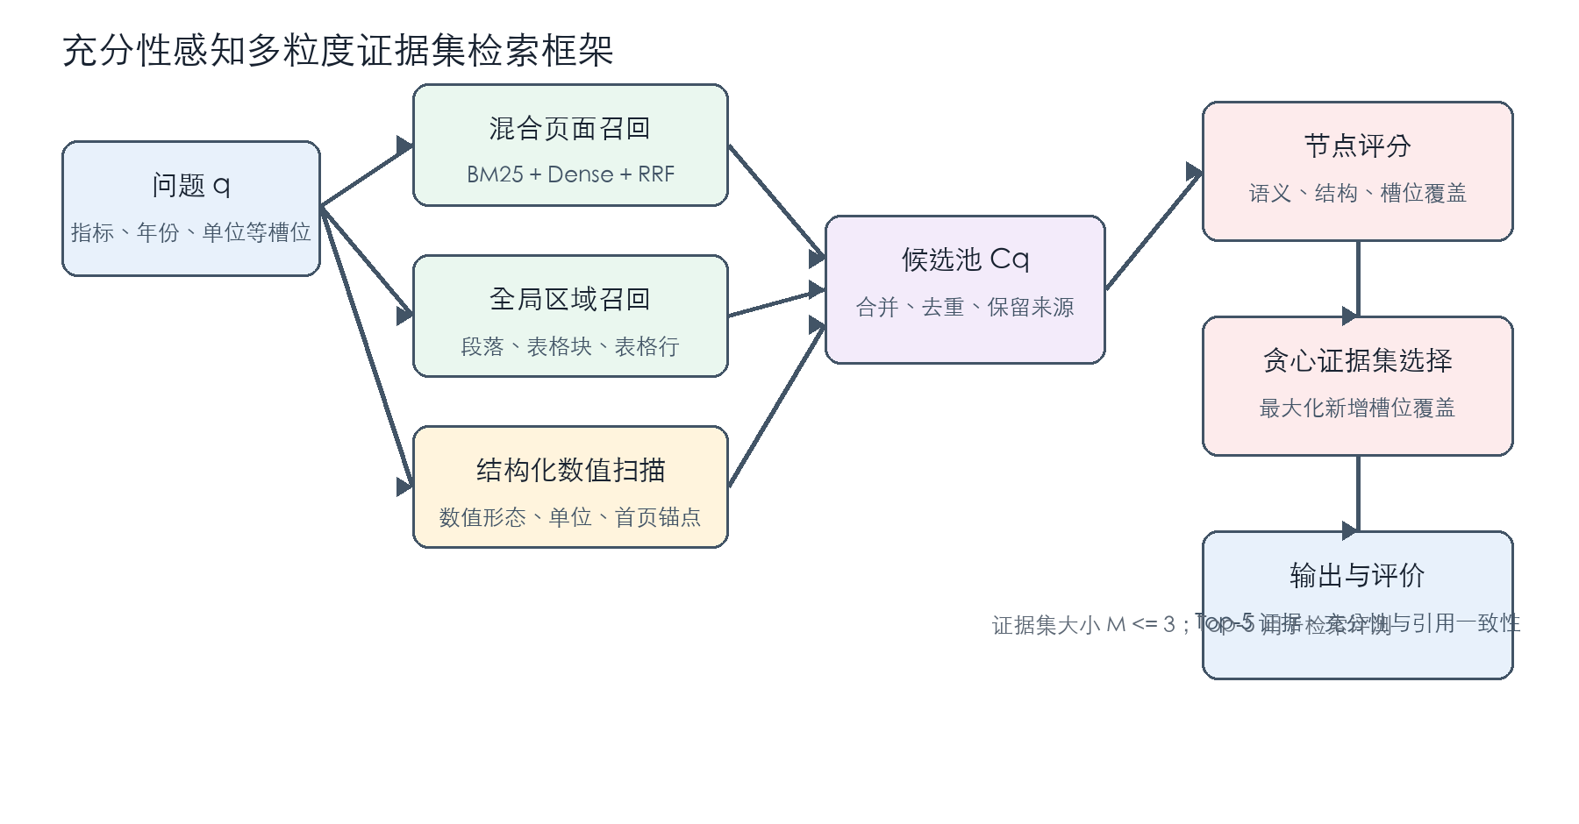
图 1 充分性感知多粒度证据集检索框架。

4 实验

4.1 实验设置
项目 | 当前记录 / 待填写内容
内部数据集 | cn_annual_reports：20 篇文档、5327 页、99304 个节点、160 个问题。投稿前补充数据来源、授权、标注流程与按公司划分。
公开验证集 | [填写 MMDocIR 或其他公开数据集版本、任务转换方式与样本数。]
检索范围 | 单文档内部检索：每个问题仅在其所属年报内检索。
节点粒度 | paragraph、table_block、table_row。
模型与参数 | [填写 BGE 模型版本、embedding 维度、BM25 参数、TopK、M、RRF 参数、权重和硬件。]
数据划分 | [必须填写按公司划分的 train/dev/test，并说明任何规则与权重只在 train/dev 调整。]

4.2 对比方法
类别 | 方法 | 公平比较要求
页面检索 | BM25-page、Dense-page、Hybrid-page | 报告 Page Recall@K、MRR、nDCG@K。
节点检索 | Page→Region、Hybrid-Page→Region、Global-Region | 统一节点索引、候选数量与 Top-K。
本文方法 | Evidence Set Region | 与 single-node 版本使用同一候选池和相同输出预算。
上界 | Oracle-Page→Region | 仅作为诊断上界，不与可部署方法作直接公平比较。

4.3 评价指标
指标 | 作用 | 论文中应注意
Page Recall@K | 前 K 页中是否至少包含一个正确证据页；衡量页面召回是否把正确页找回来。 | 只适用于页面目标。
Region Hit@K | 前 K 个节点中是否命中 gold evidence node；衡量细粒度证据定位。 | 主方法的核心检索指标。
MRR | 正确结果首次出现得越靠前，分数越高。 | 页面 MRR 与节点 MRR 的目标不同，不应无条件横向比较。
nDCG@K | 同时考虑多个正确结果及其在 Top-K 中的位置。 | 说明相关性标注和 gain 定义。
Sufficiency Rate | Top-K 证据集合是否覆盖回答所需关键信息。 | 规则式评估，需要人工抽样审计。
Citation Mismatch Rate | 信息似乎覆盖但未命中标注引用的比例。 | 分析标注不唯一与真实错引两类原因。

4.4 主实验结果
下表可暂存当前历史结果，但投稿前必须由固定版本的 test 集重新生成，并注明均值、置信区间与显著性。
方法 | Page R@5 | Page R@10 | MRR | nDCG@5 | Region Hit@5
BM25-page | 0.2812 | 0.4062 | 0.1784 | 0.0747 | -
Dense-page | 0.2938 | 0.3937 | 0.1826 | 0.1998 | -
Hybrid-page | 0.3375 | 0.5625 | 0.1979 | 0.2099 | -
Page→Region | 0.2500 | 0.2500 | 0.1150 | 0.0850 | 0.1875
Hybrid-Page→Region | 0.3563 | 0.3563 | 0.0728 | 0.0569 | 0.1938
Global-Region | 0.2625 | 0.2625 | 0.1711 | 0.1184 | 0.2562
Evidence Set Region | 0.8125 | 0.8125 | 0.5529 | 0.4405 | 0.8063
Oracle-Page→Region | 1.0000 | 1.0000 | 0.7018 | 0.6712 | 0.9812

结果分析模板：[填写 2-3 段。先回答 Hybrid-page 是否提高候选页覆盖；再说明 Global-region 如何弥补页面过滤错误；最后用公平的 single-node vs evidence-set 实验证明集合选择本身的贡献。Oracle 结果只用于说明页面候选仍是主要瓶颈。]

4.5 证据充分性结果
指标 | 当前历史记录 | 最终填写
Sufficiency Rate | 0.7875 | [重跑后填写]
Partial or Sufficient Rate | 0.8938 | [重跑后填写]
Citation Mismatch Rate | 0.0750 | [重跑后填写]
Average Required Item Coverage | 0.9422 | [重跑后填写]

4.6 消融实验（必做）
变体 | 移除内容 | Region Hit@5 | Sufficiency | 结论
Full | 无 | [填写] | [填写] | [填写]
w/o Hybrid-page | 不使用页面候选节点 | [填写] | [填写] | [填写]
w/o Global-region | 不使用全局区域候选 | [填写] | [填写] | [填写]
w/o Numeric Scan | 不使用数值扫描/单位增强 | [填写] | [填写] | [填写]
w/o Slot Coverage | 仅按语义及结构分排序 | [填写] | [填写] | [填写]
Single-node | 不做贪心证据集选择 | [填写] | [填写] | [填写]

4.7 分组、案例、统计检验与误差分析
- 按问题类型：numeric、comparison、fact；按证据类型：段落、表格块、表格行；按是否跨页/跨节点分别报告。
- 展示至少 3 个成功案例和 3 个失败案例：问题、gold 证据、各方法返回证据、槽位覆盖、失败原因。
- 对 Region Hit@5 和 Sufficiency Rate 进行 bootstrap 置信区间或配对显著性检验，报告随机种子和重复次数。
- 抽样人工审计充分性判定，报告标注者、样本数与一致性，避免只依赖规则评估器。

5 讨论与局限性
讨论本方法适合的任务范围：具有清晰结构、可抽取文本/表格节点、答案依赖可引用证据的长文档问答。
必须诚实说明局限：当前为文本与表格解析后的节点检索，不等同于真实视觉多模态检索；槽位词表和数值规则对领域有依赖；充分性是规则式近似；未覆盖回答生成、生成后验证及拒答。

6 结论
用 1 段概括问题、方法和核心结果；用 1 句说明未来工作，例如引入视觉证据、学习式集合排序、生成前阈值判断与人工真实性评估。

参考文献
[按目标会议/期刊格式管理。至少覆盖：BM25、Dense Retrieval、RRF、BGE、长文档检索、文档理解、证据检索/可验证问答、MMDocIR。不要在未阅读原文时直接引用。]

附录 A 实验可复现清单
项目 | 记录位置 / 内容
代码版本 | Git commit: [填写]
数据版本与划分 | 文件 hash、公司级 split、标注版本: [填写]
配置 | configs/experiments/[填写].yaml
运行命令与环境 | uv.lock、Python、CUDA、GPU、随机种子: [填写]
原始结果 | runs/retrieval/[填写]；保留 predictions、metrics 与日志
图表来源 | 每张图表对应脚本和输入结果文件: [填写]

